素養導向教學實踐案例(中年級)：社區尋寶趣
設計者：台南市北區開元國小 王郁雅老師
壹、設計理念
在新課綱的理念之下，學生學習不再是由教師單方面的授課及灌輸，而是要培養學生「學習如何學習」，在社會領域領綱(草案) 也提到：「 一、以學生為學習主體，考量不同背景（包括文化、族群、城鄉、性別及身心特質等）學生的多元生活經驗，並兼顧生涯探索及發展，提供自主學習空間」。所以本學習單元的設計，就由學生所居住及生活的社區為主題，作為學生學習及探索的空間。有別於一般由教師直接介紹社區環境及人文的導覽方式，而改採學生為主體的探索學習，讓學生自行去觀察並解說自己社區的人事物，並賦予學生學習任務(做成藏寶地圖來介紹自己的社區環境)，在這個過程中，學生也學習到如何去蒐集資料、整理資料及做成口頭報告，並能夠和同組的同學進行討論、協作，除了讓孩子觀察自己的社區是什麼樣貌、也讓孩子體認到自己的生活和社區環境的關聯，並能具體的提出自己能為社區做些什麼、進而能讓自己的生活環境更加美好。學習素材不再只是書面上的，而是在自己的生活之中，俯拾皆是。
貳、教材分析
一、適用教材：三年級教材主題「認識自己的社區」。
二、學生背景
(一)教材部分：學生已對社區的定義、組成、公共設施有初步的學習及認識。
(二)學習策略部分：引導學生觀察地圖，初步了解組成地圖的各項元素(方向、道路、地點等)、資料蒐集及整理、口說練習(報告)。
(三)學習資源與教具運用：電腦、單槍、地圖(google map)、訪談學習單、互評表。
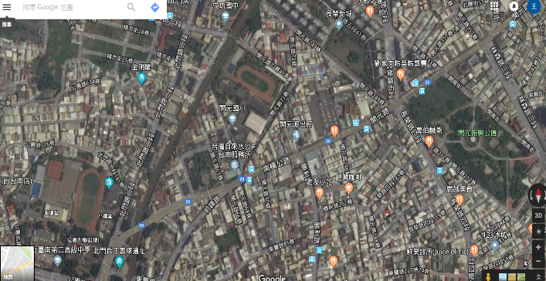 | 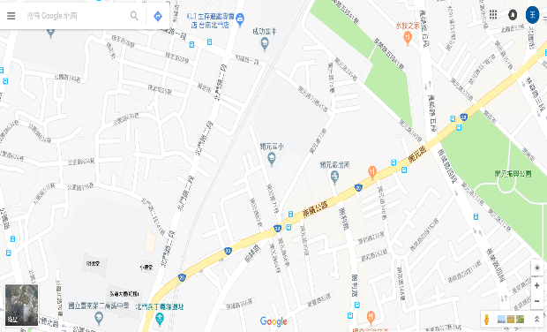
圖一:從實景地圖引導學生進入一般地圖
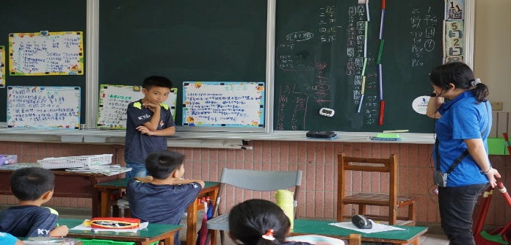 | 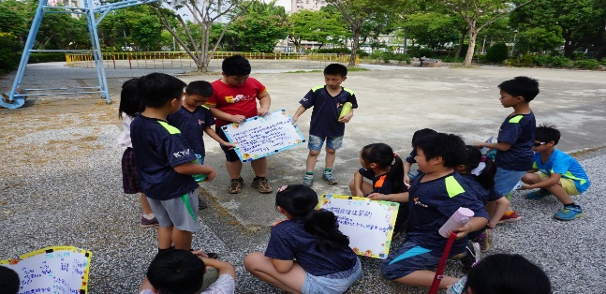
圖二:學生自行製作海報 圖三:學生利用海報做報告
(四)教材架構:

參、教學單元設計
領域/科目 |  | 社會領域 |  | 設計者 |  |  | 王郁雅
實施年級 |  | 三年級 |  | 總節數 |  |  | 共___4+2__節，_240__分鐘
單元名稱 |  | 社區尋寶趣
設計依據
學習  重點 | 學習表現 |  | 2a-П-2 表達對居住地方社會事務與環境的關懷。  3b-П-1 透過適當的管道蒐集與學習主題相關的資料(如影像、圖表、地圖、口語、文本、簡易數據等) |  | 核心  素養 | 社-E-A3 探究人類生活相關議題，規劃學習計畫，並在執行過程中，因應情境變化，持續調整與創新。  社-E-B1 透過語言、文字及圖像等，理解並解釋人類生活相關資訊，促進與他人溝通。  社-E-C2 建立良好的人際互動關係，養成尊重差異、關懷他人及團隊合作的態度。
 | 學習內容 |  | Ab-П-1 居民的生活方式與空間利用，和其居住地方的自然、人文環境相互影響。
議題  融入 | 議題/主題  實質內涵 |  | 人權教育:人權與生活實踐
 | 所融入之學習重點 |  | 人E4 表達自己對一個美好世界的想法，聆聽他人的想法。
與其他領域/科目的連結 |  |  | 藝術與人文
教材來源 |  |  | 自編
教學設備/資源 |  |  | 單槍投影機、學習單、海報
學習目標
- 透過適當的方式(讀地圖、訪談、查找資料及整理等)蒐集學生所居住地區有特色的人事物。
- 以口頭報告、社區地圖的製作方式來呈現學生對居住地區的觀察，並能表達出對社區的想法及關懷。
教學活動設計
學習活動內容及實施方式 |  |  |  |  |  |  |  | 評量 | 備註
第一節  教師準備:  單槍投影機、海盜地圖、社區街景及google地圖ppt(近:社區街景圖、中:社區俯瞰圖、遠:社區地圖) 、便利貼、學單一(附件一)  引起動機(5分鐘)  教師呈現海報地圖，請小朋友觀察海盜地圖有哪些元素?請小朋友也來思考一下，現在我們要製作社區尋寶地圖，可以放入那些人、事、物呢?  - 社區瞧一瞧(20分鐘)  1.教師呈現google 街景圖，讓學生猜猜看這是哪裡?  2.教師呈現社區俯瞰圖，請學生指出各個地點(如:學  校、社區、小公園、自己的家……等)  3.請學生發表社區中有哪些有趣的人、事、物。  教師提問:我們的社區有哪些人、事、物是你想要介紹給同學的，在哪個地方呢?  (請學生寫在便利貼上，每生二~三張)  4.請學生發表這些人、事、物是在那些地方發生?  (以便利貼標示在地圖上)  二、規劃尋寶路線(15分鐘)  - 全班票選出最想去參觀的五或六個景點(有幾組就有幾個景點，一組分配一個景點做導覽解說)  - 教師說明由各組學生導覽任務（製作景點說明海報及導覽解說）。  - 師生共同規劃參觀的路線，請學生完成學習單一。  - 請各組討論如何蒐集及呈現資料（學習單一）  教師提問：我們可以呈現那些資料？  （全組討論並寫在小白板上，上台分享）  教師提問：我們要如何蒐集這些資料呢？  （全組討論並寫在小白板上，上台分享）  - 教師說明學習單一的做法，並請學生回家蒐集資料並完成。  第二節  教師準備:  海報、照片或圖片等相關資料、互評表一(附件三)。  學生準備:  彩色筆、自己蒐集到照片、圖片或訪談資料、  學習單一(上一節派回去做回家功課，本節課帶回來製作海報資料用)。  一、社區簡報動手做(25分)  - 學生將帶來的資料及老師提供的資料做整理，每組  理出最少四個重點(每組為四人，可依每組人數分配)，每組成員至少分配一個重點，社區尋寶時報告。  - 各組將帶來的資料製作成海報，社區尋寶時攜帶報告用。  - 社區簡報動口說(15分鐘)  - 每組上台試講練習，並由同學聆聽並提供建議。  2.完成互評表一(附件三)，相互檢核工作成效。  3.說明下次社區尋寶攜帶物品(見第三節學生準備物品)  及注意事項  第三、四節  教師準備:  相機、隨身小型麥克風、小旗子(指揮及引導學生)  學生準備:  水壺、筆記本、筆、相機(可帶可不帶)  社區尋寶去!(40分鐘)  - 說明社區尋寶活動注意事項（注意自身安全及危險角落）。  - 請學生沿途觀察或拍照。  - 由第一個景點的學生帶領，依序各景點的學生帶領並解說，開始進行社區尋寶活動。  - 回家作業:完成學習單二。  (第三節結束)  第五、六節  教師準備: (協同藝文教師上課製作)  PP版、魔鬼氈、保麗龍膠、便利貼、剪刀，寶藏、骷髏頭、愛心貼紙(或由學生自備)  學生準備:  學習單一、二、彩色筆、膠帶  一、製作社區海盜地圖(40分鐘)    - 請學生畫出社區尋寶路線(參考學習單一)    - 請學生標示尋寶地點(貼一張 )，並說明該處特色，引人想去探訪、並在危險角落(貼一張 貼紙)，提醒別人注意。(參考學習單二)  - 分享自己最喜歡的角落(放置 )。  - 完成自己的社區尋寶圖，必須有五個景點簡介、危險地點標示、自己喜歡的角落(放置代表自己的小物)。  - 分享社區海盜地圖(15分鐘)  - 學生至各組參觀並操作(一、二、三組先參觀四、五組，由四、五組學生解說自己的作品，之後交換參觀及解說)。  - 學生分享可以做些什麼讓社區更美好。  - 學生票選最喜歡的數個作品  - 張貼於教室外面或川堂，利用下課時間向其他班級或年級的同學解說。  本單元結束 |  |  |  |  |  |  |  | 多元評量:  學習單一(附件一)  多元評量:  學生互評表  (附件二)  多元評量:  學習單二(附件三)  多元評量:  學生票選、  教師評量表  (附件四) | B1符號運用與溝通表達  C2人際關係與團隊合作  C2人際關係與團隊合作  C2人際關係與團隊合作  B1符號運用與溝通表達
參考資料：
兒童社區探險隊（遠流出版社，2000）
社區動力遊戲（遠流出版社，1999）
地圖藝術實驗室（遠流出版社，2014）

肆、學生作品案例
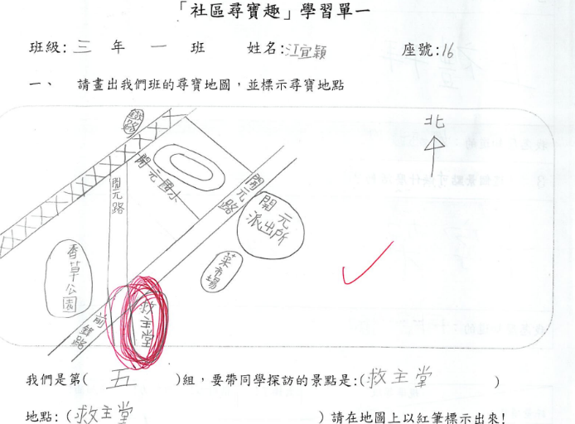 | 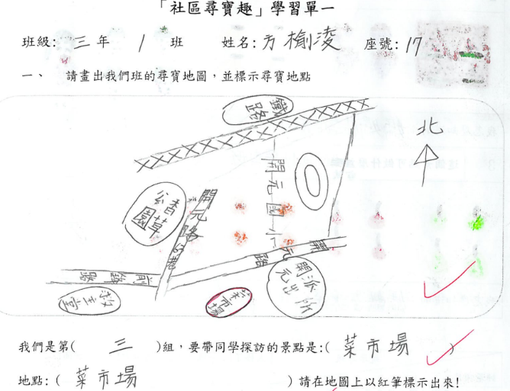
圖四:學生手繪社區地圖(一) | 圖五:學生手繪社區地圖(二)

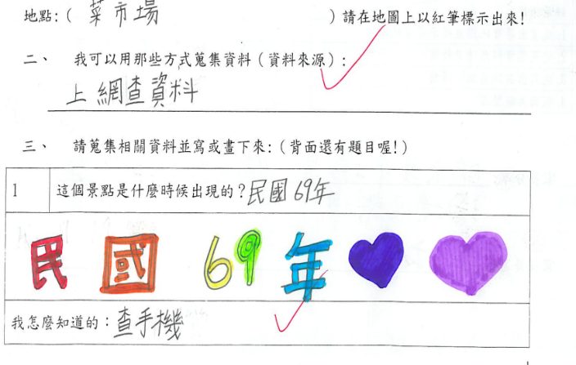 | 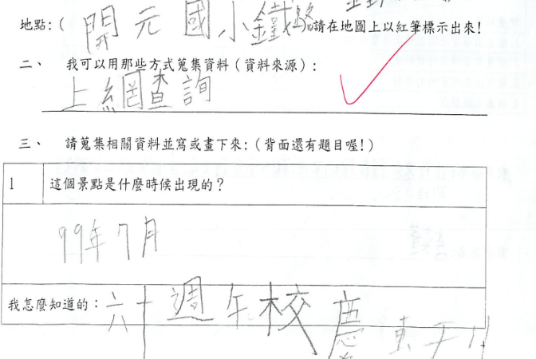
圖六:學生利用手機查資料 | 圖七:學生手繪社區地圖(二)

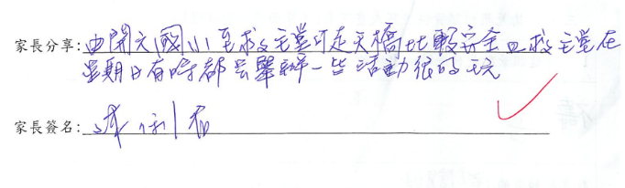 | 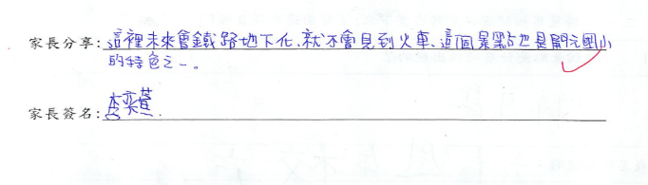
圖六:家長分享(一) | 圖七:家長分享(二)

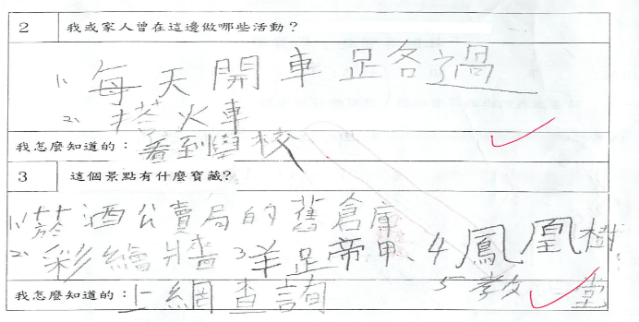 | 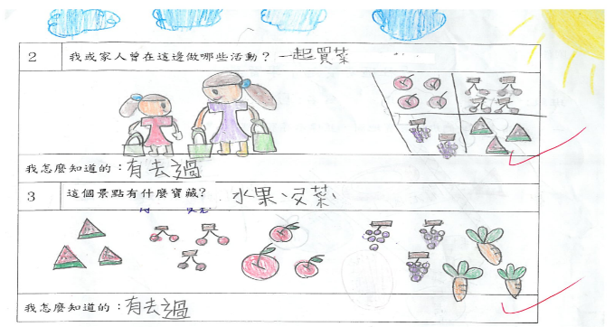
圖八:學生分享在該景點所從事的活動(一) | 圖九: 學生分享在該景點所從事的活動(二)

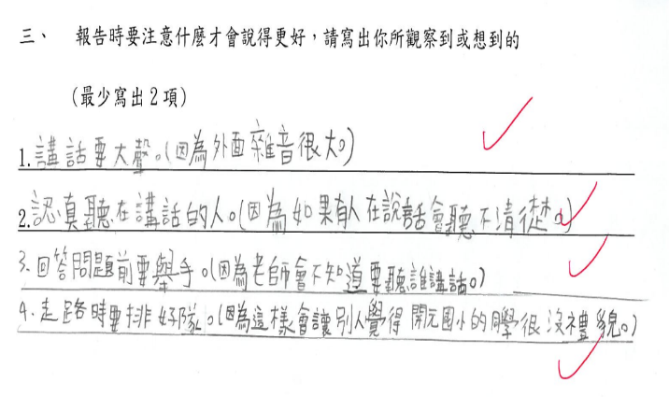 | 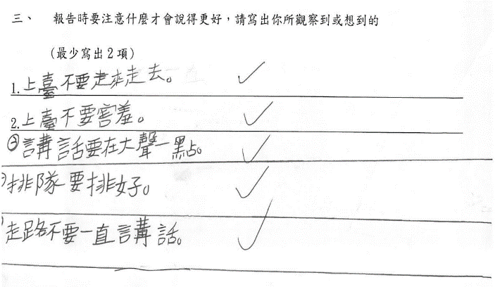
圖十:學生分享報告時注意事項(一) | 圖十一: 學生分享報告時注意事項(二)

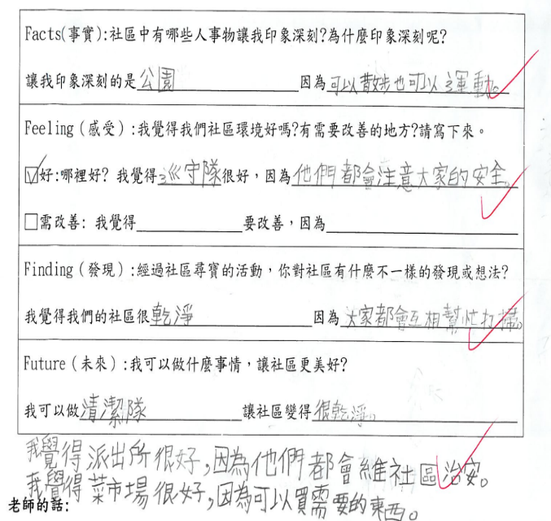 | 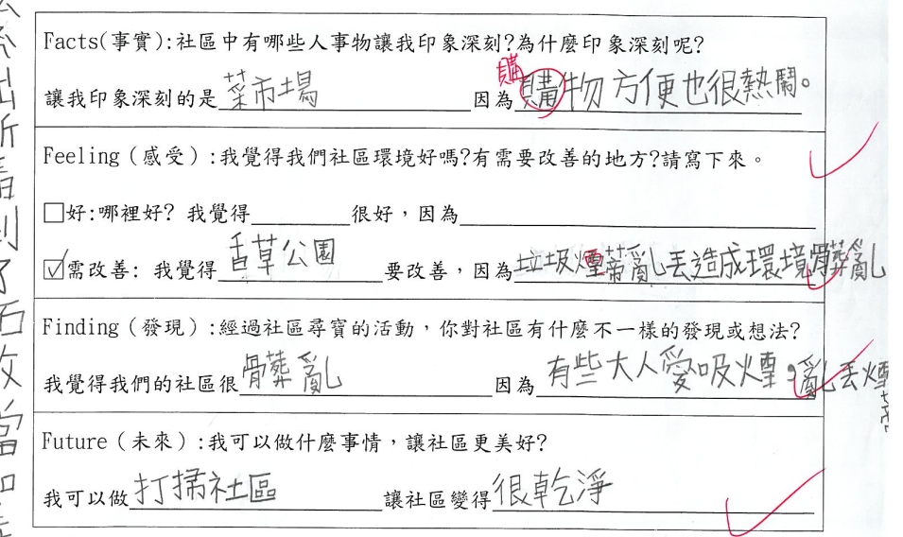
圖十二:學生4F思考流程(一) | 圖十三: 學生4F思考流程(二)

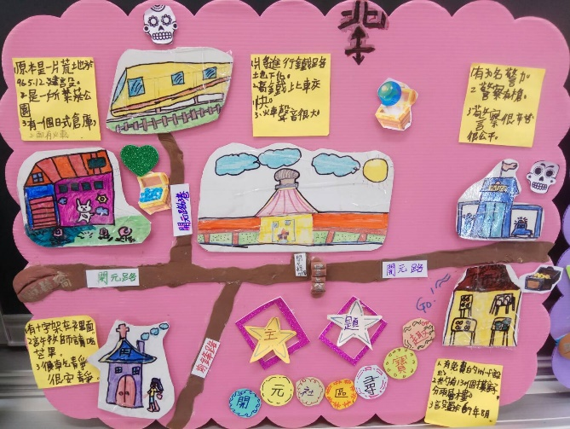 | 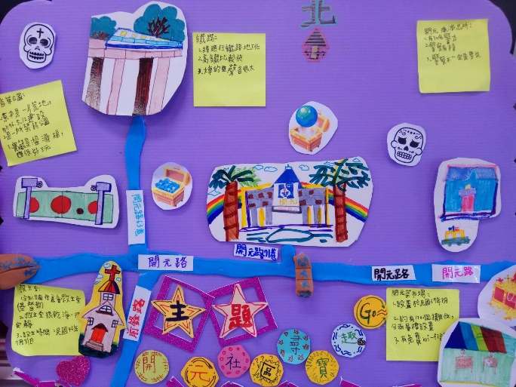
圖十四:學生製作尋寶地圖(一) | 圖十五:學生製作尋寶地圖(二)

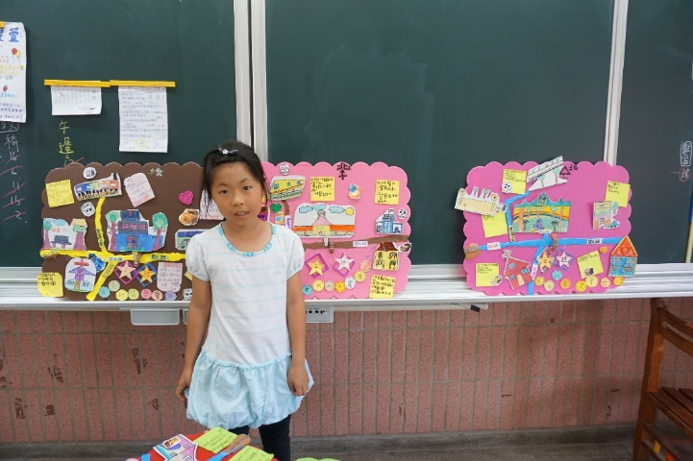 | 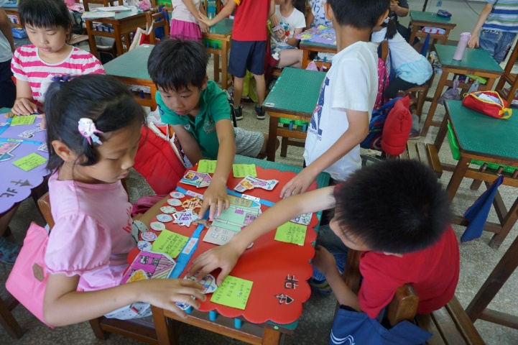
圖十六 學生分享自己所製作的尋寶地圖 | 圖十七 大家一起玩尋寶地圖拼拼樂

伍、教學實踐的發現與省思
一、學生自己動腦提建議，課程設計師生一起來！
一旦開始鼓勵孩子思考，孩子自己的想法就多了，原本是要做成圖畫紙畫的尋寶地
圖，沒想到七嘴八舌的建議：「老師！我們可以做成魔鬼氈貼貼樂，更好玩耶！」所以
筆者再和美術老師一起討論修正地圖的製作方式，成品果然更精采啦！
- 跨領域能更豐富課程的內容，專業果然很厲害，感謝美勞老師!
筆者本想要做成四開圖畫紙的圖畫就好，但孩子們提出要做魔鬼氈貼貼樂，因為筆者沒有什麼概念，所以趕快去跟美術老師討論，美術老師提出底圖用PP版，用黏土做道路(學生較容易操作)，再用便利貼做景點介紹，魔鬼氈做景點，就成為可以操作的小桌遊了!美術老師果然有概念，做出來的成果果然不一樣!
- 了解學生的先備經驗很重要，探究性課程需要更多實作時間
三年級的孩子需要更多時間，上課時間追加又追加，社區導覽因為牧師邀請打芒果，所以原來一節變兩節，作社區尋寶地圖時，原來設計一節課，後來做了兩節課，還是有學生做不完，原定的四節課變成六節。
- 培養孩子的能力真的很重要，自己做學更多
此次孩子們有許多初體驗:自己做海報、自己報告(他們覺得好玩又好難)、自己畫地圖，他們說:上這個課真有趣!希望每節都可以這樣上課，所以以學生為學習的主體的學習活動，學生不但有興趣，學習時所運用的方法，更能真正成為學生帶得走的能力!

附件一
「社區尋寶趣」學習單一
班級: 年 班 姓名: 座號:
- 請畫出我們班的尋寶地圖，並標示尋寶地點

我們是第( )組，要帶同學探訪的景點是:( )
地點:（ ）請在地圖上以紅筆標示出來!
- 我可以用那些方式蒐集資料（資料來源）:

- 請蒐集相關資料並寫或畫下來:（背面還有題目喔!）
1 | 這個景點是什麼時候出現的？
我怎麼知道的：
２ | 我或家人曾在這邊做哪些活動？
我怎麼知道的：
３ | 這個景點有什麼寶藏?
我怎麼知道的：

規準等級  評量項目 | 太棒了! | 很用心! | 再努力! | 多加油!
1.能畫出尋寶地圖並標示尋寶地點
2.能蒐集資料並清楚敘述
3.能寫出在該景點的活動
4.版面美觀整潔

家長分享:

家長簽名:

附件二 學生互評表
「社區尋寶趣」互評表
班級: 年 班 姓名: 座號:
- 在小組討論及工作分配中，我做了哪些事?(請打)
□參與討論 □提供資料 □書寫海報 □其他
我覺得我的參與態度: □超級認真 □很認真 □還好 □其他
我覺得我做得很好的是:
我覺得還可以再加強的是:
- 請寫出我們這一組其他成員的表現
(請寫1~2名成員的名字，不可以看偷別人寫的喔!)
*誰最認真討論:
*誰提供豐富資料:
*誰最用心寫海報:
*誰報告最清楚詳盡:
本組同學:
其他同學:
- 報告時要注意什麼才會說得更好，請寫出你所觀察到或想到的
(最少寫出2項)
1.
2.
附件三
「社區尋寶趣」學習單二
班級: 年 班 姓名: 座號:
- 4F是一個有層次的思考過程, 從Facts(事實)、Feeling（感受）、Finding（發現）、Future（未來）從對現況的描述及感受、對自己的意義，談到對未來的展望。現在運用這個方法來看看我們的社區喔!
Facts(事實):社區中有哪些人事物讓我印象深刻?為什麼印象深刻呢?

Feeling（感受）:我覺得我們社區環境好嗎?有需要改善的地方?請舉一個例子。
□好:哪裡好?
□需改善:哪裡需改善?
Finding（發現）:經過社區尋寶的活動，你對社區有什麼不一樣的發現或想法?

Future（未來）:我可以做什麼事情，讓社區更美好?

老師的話:
規準等級  評量項目 | 太棒了! | 很用心! | 再努力! | 多加油!
1.能寫出社區的令人印象深刻的人事物
2.能寫出對社區環境的感受
3.能寫出自己讓社區更美好的行動方式
4.版面美觀整潔
附件四 教師評量表

社區尋寶地圖評量單 學生姓名
規準等級  評量項目 | 優 | 良 | 可 | 加油
1.能完成五個景點介紹
2.能標示出危險地點
3. 能清楚向同學介紹自己設計的作品
4. 版面美觀整潔

十二年國民基本教育課程綱要 國民中小學暨普通型高級中等學校 社會領域(草案)頁1

